Алексеева, Л. «Рад видеть храм, наполненный молящимися» / Л. Алексеева // Златоустовский рабочий. – 2005. – 19 октября. – С. 1.
«Рад видеть храм, наполненный молящимися»,
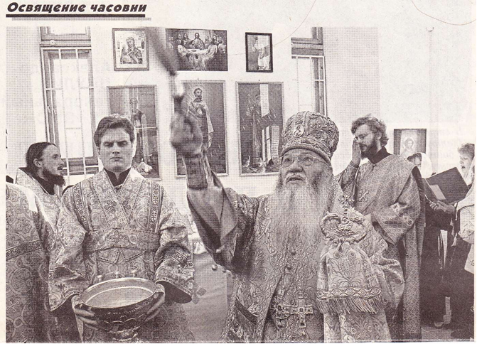
— сказал Высокопреосвященный Владыка Иов, Митрополит Челябинский и Златоустовский, в своем обращении к пастве, клиру и первым руководителям города во главе с Д. П. Мигашкиным, встречавшим 16 октября в Свято-Покровском храме правящего архиерея и присутствовавшим во время освящения часовни Александра Невского.
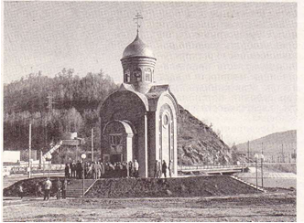
ВЛАДЫКА от души поблагодарил руководителей города, настоятеля Серафимо-Саровского храма протоиерея Александра и всех строителей, благотворителей и благоукрасителей, пекущихся о храмостроительстве в Златоусте, и пожелал всем обилия всяческих щедрот и благодати.
— Вижу, что вы ни на минуту не останавливаетесь, продолжаете строить и украшать храм, так что он, когда я приезжаю в Златоуст, всегда неузнаваем, и вместе с тем ощущение такое, будто он существовал уже веками, — сказал Владыка по окончании Божественной Литургии в Свято-Покровском храме.
После совершения Литургии в храме Высокопреосвященнейший Митрополит Иов освятил часовню благоверного князя Александра Невского, построенную на берегу пруда у нового моста.
Это первая часовня, построенная в нашем городе в послеатеистический период. Всего в истории Златоуста было поставлено около 20 часовен, но все они были разрушены. В их числе и красивейшая мраморная часовня у Свято-Троицкого собора на берегу пруда, носившая тоже имя святого благоверного князя Александра Невского.
Нынешняя вновь построенная часовня — своеобразная дань памяти и своей предшественнице, и разрушенному собору. Очень удачно решен образ новостройки: словно воин в шлеме, вышедший на сторожевые рубежи, высится златокупольная часовня, а красный цвет кирпича напоминает нам о драматизме истории православия и небескровной духовной брани.

Л. АЛЕКСЕЕВА

НА СНИМКАХ: Высоко-преосвяшеннейший Митрополит Иов освящает часовню; часовня св. благоверного Александра Невского (открыта с 9 до 16 часов).

Фото А. Заева

